
Universidad Del Valle de Guatemala

Pasaporte # 2
Jacob Juárez Guerra
Carné: 261521
Curso: Ciencias De La Vida
Docente: Marie Andre Cosenza Barnéond
Sección: 40
03/02/2026

Contenido explicativo
Instrucciones Y Respuestas 3
Investigue y explique: 4
Referencias 5

Contenido ilustrativo
Ilustración 1.- infografía del método científico hecha en canva. 3

Instrucciones Y Respuestas
Elabora un organizador gráfico (mapa mental, mapa conceptual, cuadro de contenidos o una breve infografía) que describa los pasos del método científico.
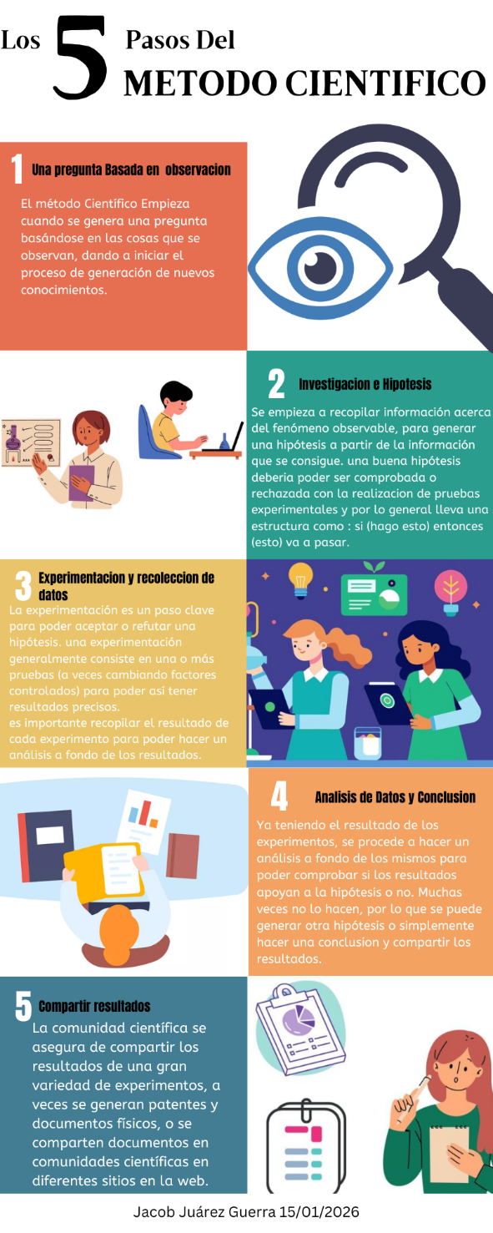

Ilustración 1.- infografía del método científico hecha en canva.

Investigue y explique:

- ¿Qué es el pH?
El pH es una medida cuantitativa de acidez o alcalinidad de líquidos o soluciones acuosas.
Se basa en la medición de Iones de Hidrogeno, y se mide en una escala con rangos del 1 al 14, representando la cantidad de átomos de hidrogeno que comúnmente se encuentran en las soluciones que varia de 1 a 10⁻¹⁴ gramos-equivalente por litro.
Una solución con un pH menor a 7 se considera como acídica, y una solución con un pH mayor a 7 se considera como alcalina. (The Editors of Encyclopaedia Britannica, 2026).
- ¿Qué es un ácido y una base?
Son sustancias químicas con propiedades opuestas, los ácidos liberan iones de hidrogeno, mientras que las bases liberan iones de hidróxido.
Difieren en varios aspectos, como el sabor y la textura. Los ácidos también tienden a corroer metales y otras cosas.(Conceptos.es, 2026).
- ¿Qué son las antocianinas y cómo el pH afecta su color?
Las antocianinas son pigmentos naturales que se encuentran en una variedad de plantas en la naturaleza, son solubles en agua y por lo general se encuentran en las vacuolas adentro de las células.
Un pigmento de antocianina por lo general se ve rojo en soluciones acidas, violeta en soluciones neutras, y azul en soluciones alcalinas.
Usando el cambio de color visible se puede saber qué tipo de solución es un compuesto utilizando antocianinas para medir el nivel de pH basándose en el cambio de color de estas. (The Editors of Encyclopaedia Britannica, 2025).

Referencias

- Acido base y Ph: Información completa, definición, ejemplos y más. (s. f.). conceptos.es. https://conceptos.es/acido-base-y-ph
- Álvarez, D. O. (2025, 28 septiembre). pH - Qué es, escala de medidas, cómo se mide y ejemplos. Concepto. https://concepto.de/ph/
- Anthocyanin. (2026, 16 enero). Brittanica.com. https://www.britannica.com/science/anthocyanin

